Домашняя работа
с 06.08.18г. по 10.08.18г.
Тема недели «Мой дом, моё село».
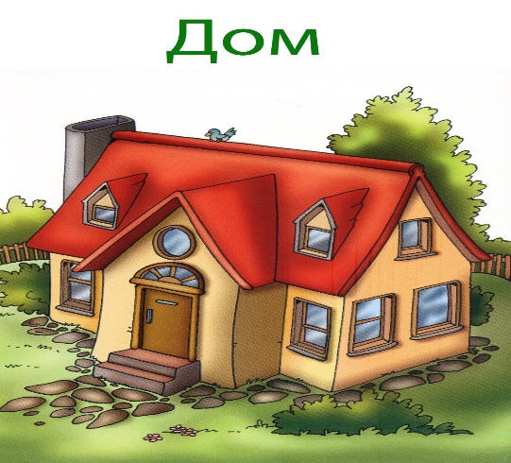
Словарь ребёнка должен включать слова: дом, ступенька, крыша, труба, пол, потолок, дверь, окно, комната, балкон; кухня, ванная, спальня, и т.д.
Дети должны усвоить: названия основных частей дома; свой домашний адрес; знать и уметь называть части дома: стены, пол, потолок, окна, крыша,, дверь, замок, комната, ванная, кухня, коридор, туалет.
Во время прогулки с ребёнком родителям рекомендуется обратить внимание на различные строения, дома (одноэтажные, многоэтажные, каменные, деревянные). Объяснить, для чего нужны дома. Кто и для кого строит дома. Выучить с ребёнком свой домашний адрес. Учить ориентироваться в своей квартире, называть комнаты в квартире и их назначение: прихожая нужна для того, чтобы в ней снимать верхнюю одежду и обувь.
Задания для повторения
1. «Сколько их?»
Одна дверь, две двери, пять дверей.
(комната, квартира, окно, стена, крыша, балкон, лоджия, ступенька, труба, подъезд, подвал, лифт)
2. Игра «Что есть в доме?»
В доме есть... (комнаты, окна, стены и т.д.).
3. Игра «Назови ласково»
Например: Дом - домик
Окно, комната, стена, дверь, балкон, лестница, звонок, крыша, спальня и т.д.
4. Игра «Чего нет?» Предложить ребёнку нарисовать дома без определённых частей. (Ребёнок рисует и проговаривает, чего нет у дома?)

5. Игра «Где котёнок?»
Составление предложений с предлогами в, за, под, над, около.
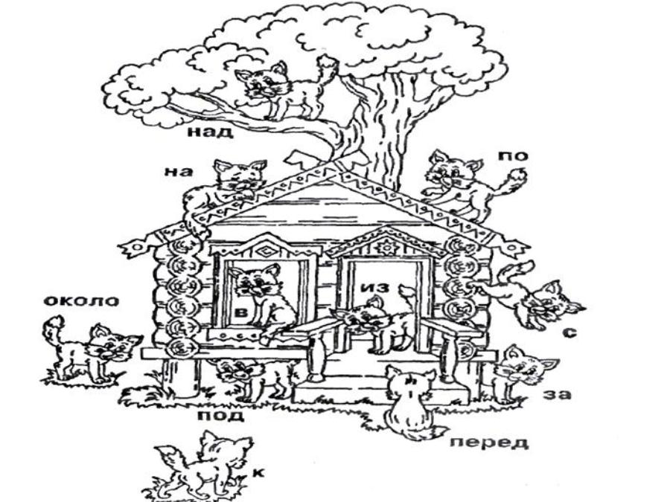

6. Составление рассказа на тему «Дом, в котором я живу» по плану.
1). Назови свой адрес.
2). Сколько этажей в твоём доме?
3). Сколько подъездов в доме?
4). Из какого строительного материала построен дом?
5). На каком этаже ты живёшь?
6). Сколько комнат в квартире (доме)?
7). Назови все комнаты и специальные помещения
8). Твоё отношение к своему дому.
7. Прочитайте с ребенком «Три поросёнка», С. Маршака «Кошкин дом».
Спросите, из какого материала поросята строили свои дома (Поросята строили дома из камня, из дерева, из соломы) Значит, какие были дома у поросят? (У поросят были деревянный, каменный и соломенный дома).
8. Выучите любое стихотворение:
- Молотком и топором
Строим, строим новый дом.
Для весёлых малышей
В доме много этажей.
2. На поляне дом стоит,
Ну, а к дому путь открыт,
Мы ворота открываем,
В этот домик приглашаем.
9. Разучите с ребёнком весёлую гимнастику.
Шли по крыше три кота, три кота Василия (ходьба),
Поднимали три хвоста прямо в небо синее (руки поднять вверх).
Сели киски на карниз (присесть на корточки),
Посмотрели вверх и вниз (поднять, опустить голову).
Кто живёт у нас в квартире
Раз, два, три, четыре, (Хлопаем в ладоши.)
Кто живёт у нас в квартире? (Шагаем на месте.)
Раз, два, три, четыре, пять, (Прыжки на месте.)
Всех могу пересчитать: (Шагаем на месте.)
Папа, мама, брат, сестра, (Хлопаем в ладоши.)
Кошка Мурка, два котёнка, (Наклоны туловища влево-вправо.)
Мой сверчок, щегол и я (Повороты туловища влево-вправо.)
Вот и вся моя семья. (Хлопаем в ладоши.)
Воспитатель: Мелащенко Л.А.

